- 24口角型非屏蔽空配线架
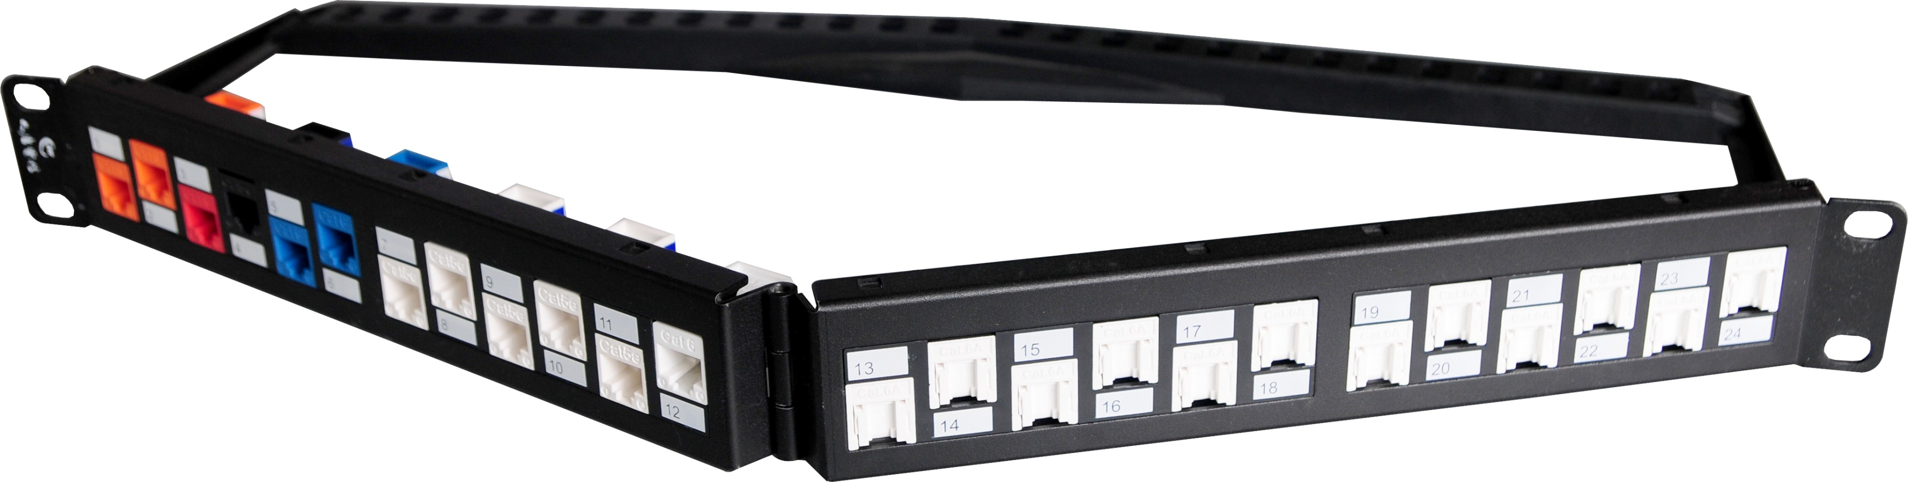 | - 产品名称：24口角型非屏蔽空配线架  - 配置灵活方便并且带有理线功能。  - 标识清晰，90°卡接方式，稳定、快速的完成端接。  - 扣锁式端接确保导线全部端接并防止滑动。

